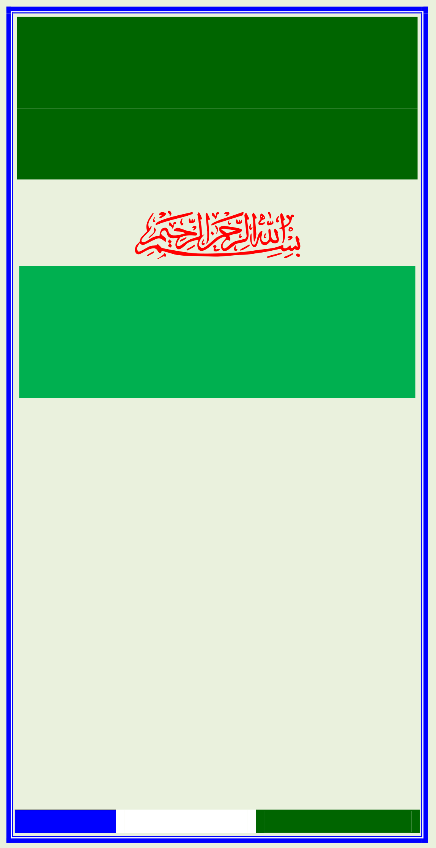
א
ملسو هيلع هللا ىلص ِْ مَوْلِدُ احلُْسْنَںى ِْ لِسَيِّدِ الْكَوْنَںى
ِصَــــلَوَاىى! ِ عَــــىلَ النَّ ــــىى ِ وَ سَــــالَىم

اى َمِ بَــــدْرُ الى!َّ مَــــامِ َ%ْوَهُــــوَ خَــــرىُْ اال
اَلسَّ ــــالَمُ عَلَيْــــكَ خَــــرىَْ االْ%َنْبِيَــــاءِ
سَــــيِّدَ الرُّ سُــــلِ الْكِــــرَامِ االْ%َزْكِيَــــاءِ
يْــــكَ اى َ نُــــورَ الْقُلُــــوبِ اَلسَّ ــــالَمُ عَلَ
اى َ نَــــىى َِّ االْ%َنْبِيَــــاءِ عَــــىلَ الْغُيُــــوبِ
اَلسَّ ــــالَمُ عَلَيْــــكَ اى َ ذَا املُْعْجِــــزَاتِ
قَــدْ عَلَــوْنَ املُْعْجِــزَاتِ السَّ ــالِفَاتِ
Page: 1 / 6 | By: I.C.F | @μä¨a@‡Ûìß@âýÛa@ñ‡î—Ó@

ِاَلسَّ ـــالَمُ عَلَيْـــكَ اى َ حِـــبَّ املُْغِيـــثاى َ حَبِيـــــبَ هللاِ غَـــــوْىىH ِ اى َ مُغِيـــــىىH ِ رَاجِ ـكَ اى َ ضَـــوْءَ السِّـــاَلسَّ ـــالَمُ عَلَيْـــ
اى َ بَشِـــــــرىًا اى ِحلَْـــــــدَائِقِ وَابْهى!َِـــــــاجِ اَلسَّ ـــالَمُ عَلَيْـــكَ اى َ رُكْـــنَ الصَّ ـــالَحِ اى َ رَسُــــــولَ هللاِ اى َ رُكْــــــنَ الْفَــــــالَحِ اَلسَّ ـــالَمُ عَلَيْـــكَ اى َ سَـــبَبَ الرَّ خَـــاخِ اى َ أَمَـــانَ احلَْلْـــقِ مِـــنْ إِملَْـــامِ صَـــاخِ اى َ شَــــاىڡ ِ الْفُــــؤادِ اَلسَّ ــــالَمُ عَلَيْــــكَ
اى َ شَــــفِيعَ احلَْلْــــقِ اى َ خَــــرىَْ الْعِبَــــادِ اَلسَّ ــــالَمُ عَلَيْــــكَ هكَْــــىڡ ِ اى َ مَــــالَذِي
الْفَنَـــاءِ أَاى َ مَعَـــاذِي |  | فَاسْـــقِىى ِ محَْـــرَ
Page: 2 / 6 | By: I.C.F | @μä¨a@‡Ûìß@âýÛa@ñ‡î—Ó@

رُورِ ـاَلسَّ ـــــالَمُ عَلَيْـــــكَ اى َ اى َىڡ ِ الشُّ ـــــ
قَـــــــامسَِ االْfالَءِ اى َ نُـــــــورَ الْقُبُـــــــورِ
اى َ خِــــلَّ الْعَــــزِرىِ اَلسَّ ــــالَمُ عَلَيْــــكَ
اى َ خَلِيــــلَ هللاِ حِــــرْزِي اى َحَــــرِرىِي
يـي اى َ أَنِيسِــــأُنْسِـــاَلسَّ ـــالَمُ عَلَيْـــكَ
جَـــاىلِ َ االْ%َحْـــزَانِ اى َ أَمْـــنَ الـــرَّ مِيسِ
رَ احلُْيُـــوشِ ـاَلسَّ ـــالَمُ عَلَيْـــكَ اى َ نَصْـــ
اى َ لكَِىمًــــــا لِلْجَمَــــــادِ وَلِلْوُحُــــــوشِ
الًّ لِلْعَــــوِيصِ اَلسَّ ــــالَمُ عَلَيْــــكَ حَــــ
ىصِ ـأَنْـــتَ غَـــوْىىH ِ ملكَُّ َـــا أَرْجُـــو حمَِيـــ
اَلسَّ ـــالَمُ عَلَيْـــكَ اى َ حمَ ْـــدَ الْعَـــرُوضِ
رُوضِ أَرْضُـكَ الْعُظْـىمَٰ نَعَـمْ خَـرىُْ االْ%ُ
Page: 3 / 6 | By: I.C.F | @μä¨a@‡Ûìß@âýÛa@ñ‡î—Ó@

رَاطِ ـاَلسَّ ــالَمُ عَلَيْــكَ اى َ هَــادِي الصِّــ
فَـــازَ قَلْـــبٌ كُنْـــتَ فِيـــهِ اى ِرْتِبَـــاطِ
رَّ احلَْفِــــيظِ ـاَلسَّ ــــالَمُ عَلَيْــــكَ اى َ سِــــ
لَــيْسَ مَــنْ أَعْرَضْــتَ عَنْــهُ اى ِحلَْظِــيظِ
اَلسَّ ــــالَمُ عَلَيْــــكَ عَرْشًــــا لِلسَّ ــــمِيعِ
رَمحَْـــــــةً لِلْعَـــــــاملَِںى َ أَاى َ شَـــــــفِيىعِ
اَلسَّ ــــالَمُ عَلَيْــــكَ اى َ شَــــاىڡ ِ اللَّ ــــدِيغِ
صَـــاحِبَ الْقُـــرْآنِ وَالْقَـــوْلِ الْبَلِيـــغِ
الَمُ عَلَيْــــكَ اى َ كَــــرى َْ الــــرَّ ءُوفِ اَلسَّ ــــ
أَجْـــوَدَ االْ%َجْـــوَادِ مِعْطَـــاءَ الضُّ ـــيُوفِ
اَلسَّ ــــالَمُ عَلَيْــــكَ اى َ ممُْــــىطِ الْــــرىَُاقِ
طَـــارِدَ الْفَتَّ ـــانِ ىڡ ِ وَقْـــتِ الْفِـــرَاقِ
Page: 4 / 6 | By: I.C.F | @μä¨a@‡Ûìß@âýÛa@ñ‡î—Ó@

ِاَلسَّ ـــالَمُ عَلَيْـــكَ اى َ مُعْـــىلِ الـــرِّاكَكمَـدْحُكَ املِْـدْرَارُ ذُخْـرِي بَـلْ فَـاكَىكِ اَلسَّ ـــــالَمُ عَلَيْـــــكَ اى َ لكَُّ احلَْمَـــــالِ اى َ هىَِيًّـــــا هطَْـــــرُهُ حڡ َْـــــمُ احلْ َـــــالَلِ اَلسَّ ـــــالَمُ عَلَيْـــــكَ اى َ أَصْـــــلَ االْ%َاىَمِ نُـــورَ أنْـــوَارِ الْـــوَرَىٰ فَـــرْعَ الْكِـــرَامِ اَلسَّ ـــالَمُ عَلَيْـــكَ اى َ مُـــنْىڡ! ِ احلَْنَـــانِ فَاحى!ًِــــا قَــــبْالً غَــــدًا اى َبَ احلِْنَــــانِ الَمُ عَلَيْـــــكَ اى َ قَـــــملََ االْ لَــــــٰهِ اَلسَّ ـــــجَاهُــــكَ االْ%َجْــــىلَٰ عَــــىلٌِّ لكَُّ جَــــاهِ اَلسَّ ــــالَمُ عَلَيْــــكَ دَوْمًــــا خَــــرىَْ اىHَوٍ طَيْبَـــــةً تَـــــدْرِي حىَِـــــقٍّ قَلْـــــبَ اى َوِ
Page: 5 / 6 | By: I.C.F | @μä¨a@‡Ûìß@âýÛa@ñ‡î—Ó@

يِّ ـالْعَصِــــ َاَلسَّ ــــالَمُ عَلَيْــــكَ اى َ ذُخْــــر
مَــــــــاىحِ َ االْfاىH َمِ مِــــــــرْآةَ الْعَــــــــىلِِّ
أىى ِ بَكْـــــرٍ مَـــــالَذِياَلسَّ ـــــالَمُ عَـــــىلَٰ
أَوَّ لِ احلُْلَفَـــــــــــاءِخَرىِْ املُْـــــــــــؤْمِنِںىَ
اَلسَّ ــــالَمُ عَــــىلَٰ أىى ِ حَفْــــصٍ غِيَــــاىىH ِ
سَـــــيِّدِي معَُـــــرٍ مُبِيـــــدِ الْاكَفِـــــرِںىَ
اَلسَّ ــــالَمُ عَــــىلَ اںى ْ ِ عَفَّ ــــانٍ نَصِــــرىِي
سَـــيِّدِي عُىHْمَـــانَ ذِي النُّ ـــورَںى ْ ِ فِينَـــا
وَالْبَتُــــــولِ اَلسَّ ــــــالَمُ عَــــــىلَٰ عَــــــىلِ ٍّ
حمَْتِـــــدَيْ سَـــــادَاتِنَا جُنْـــــدٌ تَقِينَـــــا
اَلسَّ ــــالَمُ عَــــىلَٰ حصَِابِــــكَ أَمحَْعِينَــــا
وَاالْ%َهَــــــــاىلِ لكُِّهِــــــــمْ وَالتَّ ابِعِينَــــــــا
*******//******//*******
Page: 6 / 6 | By: I.C.F | @μä¨a@‡Ûìß@âýÛa@ñ‡î—Ó@

